资产新增审批流程（含在建转固档）
流程码 FA_ADD｜模型版本 7｜运行期状态 DEPLOYED｜定义版本 229 事实来源：bpmn-repo/models/FA_ADD/latest.bpmn20.xml（wf_model.bpmn_xml 的文件化快照，sha256/12 0e210b4035b3，文件时间 2026-09-28 17:36:53）。节点、办理角色、分支条件全部取自该定义原文，未做任何推测补写。

1. 一览
项 | 值
节点总数 | 14（其中人工审批任务 10 个）
网关 | 2 个（分支判定点）
连线 | 17 条，其中带条件表达式 4 条
出现的角色码 | CFO、DEPT_MANAGER、FA_ASSET_ACCOUNT、FA_ASSET_ADMIN、FIN_AUDIT、FIN_GL、FIN_MANAGER、PRESIDENT、SCAN_STAFF
流程变量 | amount、billType

2. 节点与办理角色
# | 节点 ID | 节点类型 | 节点名称 | 办理角色（candidateGroups）
1 | FK_1 | 人工审批任务 | 验收登记【资产管理员】 | FA_ASSET_ADMIN
2 | FK_2 | 人工审批任务 | 使用部门确认【部门经理】 | DEPT_MANAGER
3 | FK_3 | 人工审批任务 | 资产账套过账【资产核算岗】 | FA_ASSET_ACCOUNT
4 | FK_6 | 人工审批任务 | 总裁审批【总裁】 | PRESIDENT
5 | FK_5 | 人工审批任务 | 财务总监审批【财务总监】 | CFO
6 | FK_4 | 人工审批任务 | 财务经理审批【财务经理】 | FIN_MANAGER
7 | FC_1 | 人工审批任务 | 转固单据扫描【财务扫描岗】 | SCAN_STAFF
8 | FC_2 | 人工审批任务 | 转固财务审核【财务审核岗】 | FIN_AUDIT
9 | FC_3 | 人工审批任务 | 资产账套过户【资产核算岗】 | FA_ASSET_ACCOUNT
10 | FC_4 | 人工审批任务 | 转固制证确认【总账会计】 | FIN_GL

事件与网关
- StartEvent_1 ｜ 开始事件 ｜ 开始
- GW_FAADD ｜ 排他网关（分支） ｜ 来源分档
- GW_FAADD_AMT ｜ 排他网关（分支） ｜ 金额授权
- EndEvent_1 ｜ 结束事件 ｜ 结束

3. 分支与条件
从「来源分档」（排他网关（分支））出发 2 条分支
- → 「验收登记【资产管理员】」，条件：默认流／无条件
- → 「转固单据扫描【财务扫描岗】」：在建转固档，条件 ${billType == 'FA_CIP_TO_ASSET'}
从「金额授权」（排他网关（分支））出发 4 条分支
- → 「总裁审批【总裁】」，条件 ${amount > 5000000}
- → 「财务总监审批【财务总监】」，条件 ${amount > 500000}
- → 「财务经理审批【财务经理】」，条件 ${amount > 100000}
- → 「结束」，条件：默认流／无条件

4. 全部连线（顺序表）
# | 从 | 到 | 连线名称 | 条件
1 | 开始 | 来源分档 | — | —
2 | 来源分档 | 验收登记【资产管理员】 | — | —
3 | 验收登记【资产管理员】 | 使用部门确认【部门经理】 | — | —
4 | 使用部门确认【部门经理】 | 资产账套过账【资产核算岗】 | — | —
5 | 资产账套过账【资产核算岗】 | 金额授权 | — | —
6 | 金额授权 | 总裁审批【总裁】 | — | ${amount > 5000000}
7 | 金额授权 | 财务总监审批【财务总监】 | — | ${amount > 500000}
8 | 金额授权 | 财务经理审批【财务经理】 | — | ${amount > 100000}
9 | 总裁审批【总裁】 | 结束 | — | —
10 | 财务总监审批【财务总监】 | 结束 | — | —
11 | 财务经理审批【财务经理】 | 结束 | — | —
12 | 来源分档 | 转固单据扫描【财务扫描岗】 | 在建转固档 | ${billType == 'FA_CIP_TO_ASSET'}
13 | 转固单据扫描【财务扫描岗】 | 转固财务审核【财务审核岗】 | — | —
14 | 转固财务审核【财务审核岗】 | 资产账套过户【资产核算岗】 | — | —
15 | 资产账套过户【资产核算岗】 | 转固制证确认【总账会计】 | — | —
16 | 转固制证确认【总账会计】 | 结束 | — | —
17 | 金额授权 | 结束 | — | —

5. 流程图
图 1（共 1 段，第 1 段）
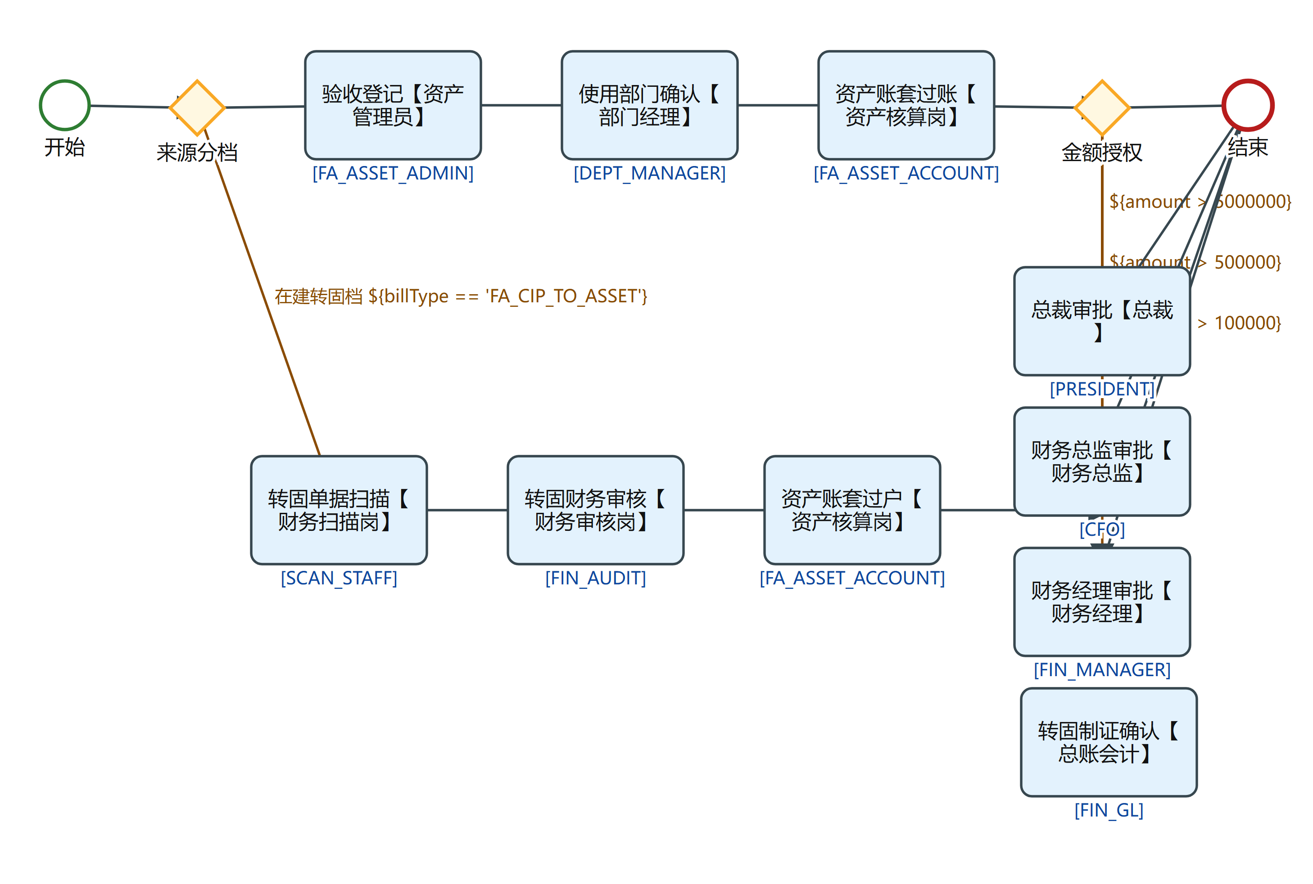
FA_ADD 流程图 第 1/1 段

6. 阅读提示
- 角色码是流程定义里的原文（如 DEPT_MANAGER、FSSC_AUDITOR），对应到哪个岗位、哪个人由运行期的角色配置与汇报线决定，本文不猜测；
- 「金额不足／其他」这类回退分支表示网关条件不满足时退回上一档审批链，不是流程结束；
- 条件表达式里的变量由提单或前置服务任务写入，字段口径见 fssc/docs/data-model.md；
- 图上个别框整体下移＝设计器原样里框体重叠（如 FA_ADD 的 FC_4 与 FK_4/FK_5 交 125x30 像素），为可读推开，不改节点与连线；
- 环节级业务叙述（这一步在做什么、落在哪张表）见同目录上层的 业务流程-<域>.md。

